<https://ctee.com.tw/topic/2019tw0050/tex>

市場分析:

機能性布料全球市占率達七成，國際知名品牌背後皆有台灣紡織業的參與，在2018 年世界杯足球賽前16強隊伍中，有75% 使用台灣機能布料。

**全球最大紡織品及成衣出口國家為中國大陸，其2018 年紡織品及成衣出口總值為2,767 億美元，成長3.5%，成衣部分因受中美貿易戰影響，2018 上半年市占率已降至30% 以下，國際服飾品牌廠陸續撤離中國大陸，台灣廠商則部分轉移至東南亞、部分回台投資工廠。而越南成衣市占則升到15% 以上，2018 年紡織品及成衣出口總值為345 億美元，成長16.5%，連續兩年維持雙位數成長，地位日趨重要。**

**疫情的影響:**

**2020年年初爆發的新冠肺炎疫情，對台灣紡織業影響深遠。由於全球服飾消費市場急速萎縮，台灣紡織業的生產與出口均出現大幅下滑。然而，台灣紡織業廠商迅速發揮過去在機能性產品所累積的技術與經驗，轉而投入醫療紡織產業，配合產品升級，繼續在全球紡織市場發揮影響力。2020年初新冠疫情爆發以來，由於各國相繼頒布禁足令、關閉非必要實體門市等防疫措施，加上東京奧運及各國職業運動賽事停擺，服飾、鞋類等消費需求急速萎縮，致使多數品牌商庫存大增，紛紛以砍單、減單或延宕上市時間因應，台灣紡織產業深受波及。**

**後疫情時代的改變:**

面臨訂單急凍的情況，台灣紡織業者紛紛讓員工放無薪假、裁員、減少產能甚至被迫關廠，受影響層面遍及上、中、下游廠商，市場一度擔憂將對台灣紡織供應鏈造成難以恢復的結構性破壞。

雖然情勢險峻，台灣紡織業者卻展現相當的韌性，紛紛調整既有產線轉而投入防疫紡織品，同時發揮動態應變能力，調整後疫情時代的營運策略，為產業復甦與重建鋪路。

根據台灣紡織產業綜合研究所調查，針對後疫情時代紡織業市場變化，有超過半數的業者認為消費者對具有防疫、安全防護機能的紡織品需求將明顯增加，業者應順勢推出具安全防護等專業新產品。

業界方面，許多廠商早已提前進行布局。例如，聚陽在疫情爆發前，就將醫療紡織品作為該公司多元化發展的重點領域之一，並投入防護衣、穿戴式智慧服飾等醫療領域研究多年。疫情爆發後，聚陽隨即轉而生產防護等級最高的P3防護衣，且持續研發2.0版防護衣，爭取獲得GMP、ISO，以及美國FDA、歐盟CE等醫材認證。2020年10月，聚陽還與便利商店7‑11合作，推出簡易版P1隔離衣，在全台灣的7‑11上架。

另一家知名廠商興采，在疫情爆發後也積極發展醫療紡織品，利用過去在透濕防水、抗菌除臭加工領域所累積的研發量能，投入隔離衣與防護衣的開發與生產，並成立「紡織醫療事業體」，將醫療紡織品視為常態性發展的新產品線。

此外，為了改善過去防護衣使用一次便拋棄所造成的資源浪費，興采攜手聚紡公司研發出可水洗重複使用的高級防水透濕隔離衣與防護衣，目前已與馬偕醫院、桃園醫療公會等台灣醫療機構進行策略合作。

運動類成衣市場分析:

<https://www.tnet.org.tw/Article/Slave/9/175>

2020年全球整體運動服飾市場規模1,742億美元：受COVID-19疫情影響，較上年衰退15%

機能運動服飾、戶外服飾、運動時尚休閒服飾分別佔44％、16％、40％

2020-2025年整體運動服飾平均年複合成長率CAGR 8.2%

全球運動鞋市場規模

2020年全球整體運動鞋市場規模1,185億美元：受COVID-19疫情影響，較上年衰退15.6%.....

**2020年運動服飾品牌市佔率排名小結：**

**1.2020年全球運動服飾品牌前三名依據為Nike(8.6%)、adidas(8.1%)、Under Armour(2.8%)。**

**2.綜合性運動品牌表現：Under Armour市佔率持續衰退，2020年服飾的市佔率較上年衰退0.3%。.....**

**產業分析:**

[**https://research.hktdc.com/tc/article/NjU5MjcwMjAw**](https://research.hktdc.com/tc/article/NjU5MjcwMjAw)

台灣紡織業在1980年代大舉前往大陸投資設廠，導致台灣紡織業空洞化。不過，在台灣紡織業拓展會(簡稱紡拓會)帶領業者積極進行產業升級和產品高端化之下，許多台灣本地紡織廠商浴火重生，更令台灣一躍成為全球運動機能布的生產重鎮，許多業者均打入國際知名品牌的供應鏈，例如儒鴻、聚陽、廣越等廠商；另外，遠東新世紀及新光纖維都是2018年世界盃足球賽官方球衣上游原料供應商。

2020年初新冠疫情爆發以來，由於各國相繼頒布禁足令、關閉非必要實體門市等防疫措施，加上東京奧運及各國職業運動賽事停擺，服飾、鞋類等消費需求急速萎縮，致使多數品牌商庫存大增，紛紛以砍單、減單或延宕上市時間因應，台灣紡織產業深受波及。

根據歐睿(Euromonitor)數據庫顯示，估計2020年服飾及鞋類的零售營業額增長率將減少15%至30%，衰退幅度在所有零售品項中排名第三。根據台灣財政部日前公布的進出口數據，2020年台灣出口值按年增長4.9%達3,452.8億美元，創下歷史新高。不過，紡織業是出口表現最差的產業之一，2020年出口值按年下滑17.9%，所幸下滑情況有逐季收窄的趨勢，2020年第二季、第三季和第四季的按年增長率分別為‑36.5%、‑17.8%、‑6.2%。

<https://inboundmarketing.com.tw/%E7%94%A2%E6%A5%AD%E5%B0%88%E6%AC%84/%E5%8F%B0%E7%81%A3%E7%B4%A1%E7%B9%94%E6%A5%AD%E8%A7%80%E9%BB%9E%E5%88%86%E6%9E%90.html>

產業趨勢:

### 趨勢一：重新定義醫療及智慧服飾  朝時尚化、生活化發展

延續上述疫情的影響，醫用防護衣產業前景看好，且台灣在機能性紡織品方面相較它國擁有比較利益。結合上述兩點原因，建議善用消費者對健康管理的重視，刻劃類似「不把病毒帶回家」的生活情境並強調安全防護機能，引起消費者共鳴。另一方面，由於資訊科技與全球物聯網的迅速發展，造就智慧型穿戴服飾需求的成長。因此如何結合生物防護、電子業以及紡織業進行跨產業合作，將防疫服裝或是智慧服飾時尚化、重新定義此類服裝，將成為台灣紡織產業下一階段的重要課題。

### 趨勢二：永續發展意識抬頭 循環經濟成發展關鍵

自從對抗氣候暖化的重要公約[「巴黎氣候協定」](https://zh.wikipedia.org/wiki/%E5%B7%B4%E9%BB%8E%E5%8D%94%E5%AE%9A)在 2016 年生效後，全球經濟重要供應鏈均搶搭「綠色經濟」趨勢。品牌首重「企業社會責任」，許多世界知名運動品牌都陸續發表綠色宣言，表示將使用更多可永續循環使用的材料。同時，消費者環保意識以及對永續發展的重視都逐漸增加，因此環保紡織品在未來仍將成為消費者選擇商品的重要考量之一。建議紡織業者應持續投入環保永續相關技術，包括易分解、易回用、與生質材料等。亦可以將永續議題融入品牌營運策略，達到永續行銷、[綠色行銷](https://zh.wikipedia.org/wiki/%E7%BB%BF%E8%89%B2%E8%90%A5%E9%94%80)的效果。

### 趨勢三：數位化時代來臨 善用數位工具打造全新購物體驗

近年來消費者的習慣改變，透過網路、行動購物日益增加，衝擊傳統通路品牌零售商。紡織廠除了可利用 D2C 的銷售模式讓品牌商更能展現品牌精神與價值定位，打造獨一無二的購物體驗，提供更即時、個人化、精準的服務與商品之外；全球紡織資訊網建議台灣紡織業應及時跟上「智慧製造及數位化」及連結數位平台的「新服務模式」腳步，善用智慧製造與製程數據化分析、AI機器學習等工具及應用打造新商業模式並提升購物體驗。一方面避免像是去年COVID-19疫情爆發時，各大廠商延單、砍單而無法及時應對的情況再次發生，同時也因應客戶訂單逐漸走向「大量客製化」的模式，利用數位工具來提升運營效率、節省成本。

### 趨勢四：紡織供應鏈去中國化、移轉東協腳步加速

[紡織產業綜合研究所](https://www.ttri.org.tw/tc/index.aspx)強調：「中美對抗形成長期趨勢，帶來強烈的未來不確定性，也讓品牌更謹慎檢視供應商財務、  
營運管理、生產據點分散等體質，同時因應中國化更加積極要求我國纖維、紗線、織布等中、下游供應鏈擴大於越南等東協國家之生產布局。」業者應積極擴大供應鏈、強化反應能力、部署南向據點，以因應供應鏈區域化、短鏈化、垂直整合的現象，未來有能力整合供應鏈者，將成為客戶首要下單的供應商。

<https://www.tnet.org.tw/Article/Detail/32773?type=%E7%94%A2%E6%A5%AD%E8%AD%B0%E9%A1%8C_%E7%94%A2%E6%A5%AD%E7%B6%9C%E8%A7%80&species=Slave&backPath=%2FArticle%2FMaster%2F8!%2FArticle%2FSlave%2F8%2F195>

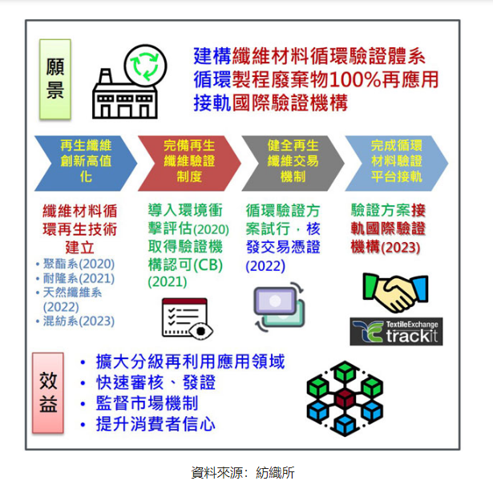

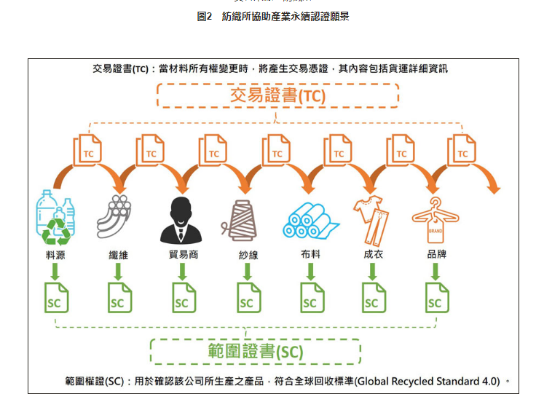

### ****紡織所協助永續驗證、匯集永續資源****

近年，紡織所與國際驗證機構合作，如Control Union（CU）、IDFL…等，已協助台灣眾多紡織產業通過GRS驗證，截至2020年已達141證，參與認證廠商如力麗、南紡、南亞、遠東、新光…等，涵蓋供應鏈廠區數共309家（回收造粒10%、纖維16%、布料74%）。此外，紡織所陸續串連永續發展國際組織，例如台灣循環紡織聯盟（Taiwan Circular Textile Initiative, TCTI）、循環台灣基金會（Circular Taiwan Network）、SAC（Sustainable Apparel Coalition-永續成衣聯盟）、ZDHC（Zero Discharge of Hazardous Chemicals）、德國EPEA…等，並匯集國際紡織產業永續發展資訊提供給國內業界參考。